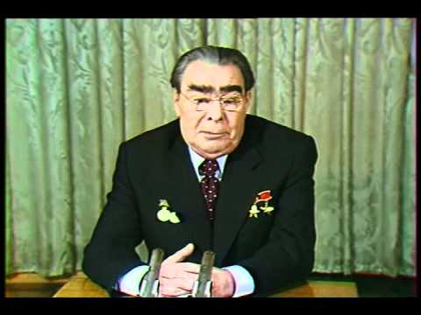
С Новым годом! С новым горем! Ладислав!

